«Роль сказки в воспитании ребенка»
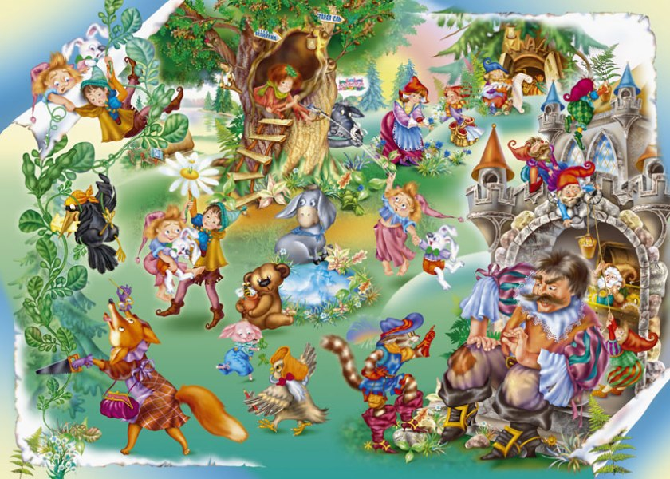
Все дети любят сказки. Сказка входит в жизнь ребенка с самого раннего возраста, сопровождает на протяжении всего дошкольного детства и остается с ним на всю жизнь. Со сказки начинается его знакомство с миром литературы, с миром человеческих взаимоотношений и со всем окружающим миром в целом. Роль сказок в воспитании детей велика. Во-первых, они развивают воображение, подталкивают к фантазированию. Также они развивают правильную речь, учат отличать добро и зло.
Рассказывая малышу сказку, мы развиваем его внутренний мир. И чем раньше мы будем читать книжки, тем раньше он начнет говорить и правильно выражаться. Сказка формирует основы поведения, общения. Развивает воображение и творческий потенциал.
Лучше всего читать сказку перед сном, когда ребенок спокоен, находится в хорошем настроении и готов внимательно слушать. Читать нужно эмоционально. По окончанию можно обсудить сказку: что понравилось, а что нет. Попросить ребенка описать героев.
Рассказывайте сказку интересно, как бы чувствуя, что это другой мир. Читайте с хорошей дикцией и интонацией, тогда ребенок научится четко выговаривать звуки.
В современном мире значение сказки в воспитании детей переходит на задний план. У ребенка есть мультики по телевизору, игры на планшете, зачем ему сказки? Мультфильмы интересно смотреть, но они не развивают воображение, ведь действия представлены на экране. Если вы хотите, чтобы ребенок развивался творчески, необходимо предоставлять ему простор для фантазирования.
Сказка формирует основы правильного поведения, навыки общения, то есть имеет важнейшее социальное значение. Для формирования нравственных ценностей ребенка очень важны комментарии, которые родители дают во время совместного чтения. Не менее важным воспитательным моментом является обязательная победа добра над злом. Хорошие герои всегда трудолюбивы, смелы, красивы, смекалисты, честны. Идентифицируя себя с ними, ребенок перенимает высокие нравственные качества, учится находить правильные решения, думать позитивно.
Развивающий аспект Сказочное произведение развивает у детей важнейшие коммуникативные и интеллектуальные навыки: - образное мышление; - активную речь; - внимание; - умение связно выразить мысль; - творческие способности и фантазию; - все виды памяти; - умение правильно использовать мимику. Реплики персонажей тренируют артикуляционный аппарат и обогащают словарный запас. Развивается культура речи, формируется навык правильного произношения малоупотребительных слов.
Познание мира Важнейшее значение сказки еще и в том, что с ее помощью ребенок видит мир в его целостности. Проживая сюжет произведения, он учится сопоставлять, анализировать, делать выводы, используя не скучный дидактический материал, а погружаясь в мир удивительных персонажей – красочный, живой, наполненный звуками и красками. Ни одна деталь не укроется от внимания малыша. Мама, в сотый раз рассказывая одну и ту же историю, может упустить какую-то реплику или поворот сюжета, но ребенок – никогда.
Для него каждое слово наполнено смыслом. Дело в том, что дошколята воспринимают вымысел как реальность. Они переносят все сказочные предметы в привычное окружение своей комнаты, дома, улицы, так как иного не могут себе представить. Это отличная тренировка интеллекта, так как самостоятельно придумать фантастический мир малышу очень сложно, его мышление предметно. Сказка, таким образом, становится первой простейшей моделью мира, формирует мировоззрение и одновременно – умение фантазировать.
Психологи рекомендуют использовать сказки для решения психологических проблем, избавления от страхов. Существует прекрасная методика сказкотерапии, которая позволяет малышу почувствовать себя увереннее, расстаться с комплексами, внутренне измениться. Ребенок будет идентифицировать себя с тем сказочным персонажем, который наиболее близок ему по нравственным и личностным качествам. А это бесценный материал для работы психолога или внимательного, любящего родителя. Сказка учит не только радоваться добру. Важен и тот отрицательный опыт, о котором узнает малыш. До поры до времени он не должен покидать пределы своей домашней вселенной, которая дает защиту и тепло, иначе можно встретиться с нешуточной опасностью («Золушка», «Колобок», «Три поросенка», «Заюшкина избушка»). Слова не всегда правдивы, а значит, не следует верить на слово чужим людям. Критическое мышление, которое формируют такие сказки, поможет ребенку применить на практике элементарные правила безопасности.
Роль сказки в развитии и воспитании ребенка настолько велика, что без нее трудно представить себе взросление современного дошкольника. Добрые и злые, щедрые и скупые, хитрые и простодушные герои сказочного произведения всегда должны быть рядом с малышом. Именно они дают ему необходимую опору в жизни, учат отличать добро от зла, развивают фантазию и интеллект.
Подготовила педагог-психолог Н.В. Вайдо

